江苏省丹阳市第九中学九年级化学中考复习测试题（四）（无答案）
1．右图是探究铁锈蚀条件的装置。调节L端与R端的液面
高度一致，塞紧木塞，一周后观察。下列推断错误的是
A．b管中铁钉不会锈蚀 B．L端与R端液面高度仍然保持一致
C．该实验说明铁锈蚀与空气、水有关
D．若将a管中的水改为食盐水能加快铁的锈蚀
2．“绿色化学”是当今社会提出的一个新概念，在”绿色化学工艺”中，理想状态是反应中原子全部转化为欲制得的产物，即原子的利用率为100％。在用丙炔（C₃H₄）合成2-甲基丙烯酸甲酯（C₅H₈O₂）的过程中，欲使原子的利用率达到最高，在催化剂作用下还需要其他的反应物可能是 ( )
A．CO和CH₃OH B．CO₂和H₂O C．H₂和CO D．CH₃OH和H₂
3．下列曲线图与实验事实相一致的是
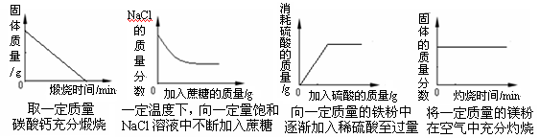
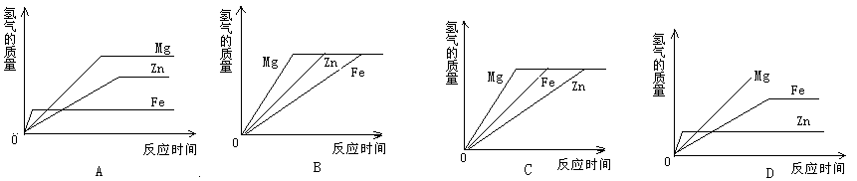
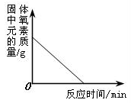
A B C D
等质量稀硫酸分别与足量的镁、铁、锌反应

用酒精灯加热一定质量的KMnO₄固体

4．按下列实验装置进行相关实验，其中不能达到实验目的的是
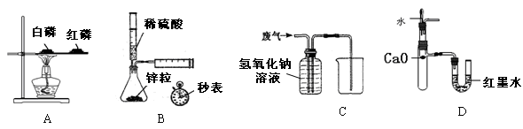
石灰水
A．比较红磷、白磷着火点 B．定量测定化学反应速率
C．除去废气中的CO₂，并收集CO D．验证镁和稀硫酸反应的热效应
5．将一定量的丙醇（C₃H₈O）和氧气置于一个封闭的容器中引燃，测得反应前后各物质的质量如下表：下列判断正确的是
物质 | 丙醇 | 氧气 | 水 | 二氧化碳 | X
反应前质量/g | 6.0 | 12.8 | 0 | 0 | 0
反应后质量/g | 0 | 0 | 7.2 | 8.8 | a
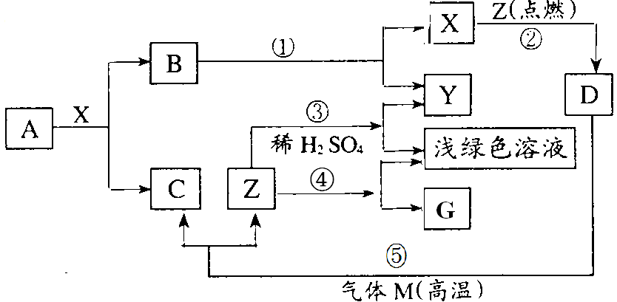
A．表中a的值为2.8 B．X一定是该反应的催化剂
C．X可能含有氢元素
D．若起始时氧气的质量是14.4g，则无X生成
6．（6分）有关物质的转化关系如右图所示，其中A为一种生活中常见的燃料，在通常情况下，X、Y为两种气态单质，Z、G为常见金属，G为红色。B、C、D为三种常温下状态各不相同的氧化物（个别反应的
(1)写出有关物质的化学式：
A ； D ；Y ；
(2)写出④反应的化学方程式 。⑤反应的化学方程式 。
（3）写出C物质在生产、生活中的一种用途 ；
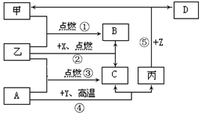
7．（5分）右图是初中化学中常见物质间
的转化关系，其中甲、乙为气态单质，丙
为固态单质；A、B、C均为氧化物，常温
下B为液态。化合物D的水溶液呈浅绿色。
X、Y均为自然界存在物质的主要成分。
（1）写出有关物质的化学式：A 、X ；
（2）指出反应④在生产实际中的应用：
（3）将A、C两种氧化物区别开来，可使用的
一种溶液为 （填名称）；
（4）写出反应⑤的化学方程式： 。
8、前全球钢产量的45％是通过对废钢铁的冶炼来完成的。现有10g生锈的铁粉样品，某兴趣小组同学按下图所示装置进行实验，通过B装置反应前后的质量变化来测定该样品中氧化铁的质量分数（铁锈按氧化铁处理）。
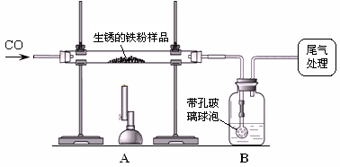
友情提示：带孔玻璃球泡可以使液体和气体充分接触。

足量的
石灰水

I．装置A中反应的化学方程式是 。
II．上述实验过程中，CO气体除作为反应物外，还能起到的作用是：①实验开始时，
；②停止加热后，防止A中生成物被氧化，B中的溶液倒吸入A中；③ 。
Ⅲ．完全反应后，兴趣小组的同学们测得装置B增重6.6 g，则铁粉样品中氧化铁的质量分数为 。
Ⅳ．请你说说尾气的处理方法 。
（3）已知某金属粉末中除含有Al外还含有一定量的Fe和Cu，为证明Al、Fe和Cu的存在并测定其中Al的质量分数，某化学兴趣小组的同学展开了如下的实验探究。
资料在线：Al与氢氧化钠溶液反应生成溶于水的偏铝酸钠和氢气（反应的化学方程式为：2Al+2H₂O+2NaOH＝2NaAlO₂+3H₂↑)，Fe和Cu不与氢氧化钠溶液反应。
①化学兴趣小组的同学讨论了证明金属粉末中存在Al、Fe和Cu的实验设计，下列他们的说法正确的是 。
A．先加氢氧化钠溶液后加稀盐酸 B．加入的溶液都要过量
C．反应过程中溶液始终是无色 D．充分反应到最后，无固体残留
加NaOH溶液的次数 | 第一次 | 第二次 | 第三次 | …
剩余固体的质量／g | 1 7.3 | n | 11.9 | …
②为探究该金属粉末中Al的质量分数，取20 g该金属粉末，把100 g氢氧化钠溶液平均分成5份依次加入，充分反应后，过滤出固体，将其洗涤、干燥、称量。实验过程中得到的部分数据如下：
I．分析以上数据可知，上表中n的值为 ；
II．该金属粉末中Al的质量分数为 %
9.2
III．列式计算：所用氢氧化钠溶液的溶质质量分数为多少？

